学习任务单
课题 | 4 *望海潮（东南形胜）/*扬州慢（淮左名都）
学段/年级 | 高中 | 学科 | 语文
教材 | 语文 人教部编版 选择性必修 下册
章节 | 4 *望海潮（东南形胜）/*扬州慢（淮左名都）
学习目标
语言建构与运用：通过对比分析两首词的意象，深入研读词作，明确意象特点，把握词作主旨。
思维发展与提升：通过辨析两首词在意象选取、组合以及意境营造上的特点，提升辩证分析意象和意境的思维能力。
审美鉴赏与创造：通过情境诵读与仿写创作，提升鉴赏意象与意境的能力。
文化传承与理解：通过鉴赏与创作的结合，培养古诗词学习兴趣，自觉传承中华优秀诗词文化。
课前学习任务
课前预习任务：预习《望海潮》《扬州慢》这两首词，任选一首词作，依据文本展开想象，创作一幅画作，并简要说明创作理念。
课上学习任务
【课前任务展示】
预习《望海潮》《扬州慢》这两首词，依据文本展开想象，任选一首，创作一幅画作，并简要说明创作理由。

【学习任务一】辨析意象，品味意境
1.请找出两首词中的意象。
2.请观察同一物象在两首词中的不同表达，并在横线处填上恰当的形容词。
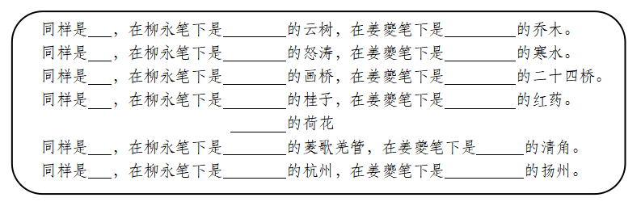
【学习任务二】诵读词作，溯象近意
1.朗诵：学生结合配乐与背景视频进行朗诵。
2.点评：学生互评与教师点评相结合，对朗读时的节奏、情感等进行评价。

【学习任务三】仿写片段，以绘星城
请在《望海潮》《扬州慢》两首词中，任选几句，尝试模仿其意象选取和组合方式，来描绘你心中的长沙城。

【课后学习任务】
课后修改完善作品，尝试填成一首完整的词作，并在学习通学习平台上进行跟帖与互评。

推荐的学习资源
1.曾雅娴、燕明婵《柳永传》（清华大学出版社）
2.王国维《人间词话》
3.《姜夔词选》（人民文学出版社）
3.田博.一座城的诗情——《望海潮》《扬州慢》解读[J].新世纪智能,2022(28):35-37.
4.蒋雅云.诗骚传统：梳理中国古典诗歌发展脉络[J].语文教学通讯,2022(Z1):116-117.
5.纪录片《宋之韵》

